Директора школы с 10 ноября 1967 года
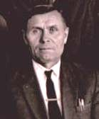 Чернышко Дмитрий Степанович 1967 – 1968

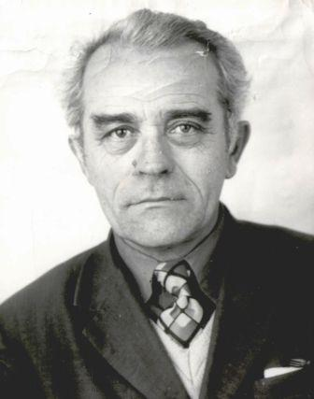 Гоголь Михаил Тимофеевич 1968 – 1975

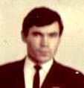 Черноусов Николай Егорович 1975 – 1978

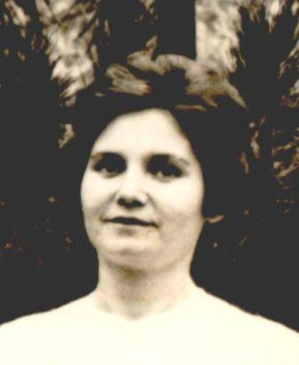 Добрянская Людмила Михайловна 1978 – 1980

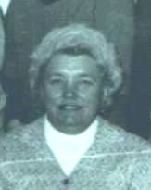 Гладкова Вера Федеровна 1980 – 1983

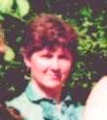 Черноусова Раиса Григорьевна 1983 – 1989

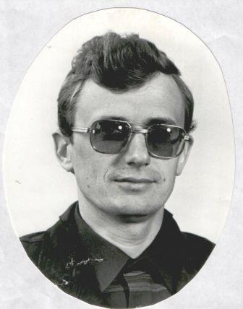 Лаврик Виктор Николаевич 1989 – 1991

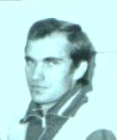 Гладков Владимир Петрович 1991 – 2005

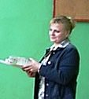 Каряга Ольга Михайловна 2005 – 2007

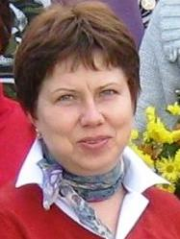
Шматько Ольга Филипповна 2007 – по настоящее время.

